SDM — Documento do Projeto (Clínica Veterinária)
Rascunho de Oct 24, 2026 · A3 Projeto Integrador — IBMR

1. Levantamento e detalhamento dos requisitos

1.1 Objetivo e escopo
O SDM é um sistema web para uma clínica veterinária, formado por três serviços independentes que conversam por HTTP: o frontend, a API privada da clínica e a API governamental simulada. O ponto crítico do projeto é a comunicação obrigatória de toda vacina antirrábica ao serviço governamental, com tolerância a falhas e sem duplicidade.
Atores
- Veterinário: único perfil com acesso ao sistema. Precisa estar ativo e com senha confirmada.
- Tutor: dono do animal. É apenas cadastrado e consultado; não faz login.
- API governamental simulada: ator externo que registra animais por microchip e recebe as vacinações antirrábicas.
- ViaCEP: API pública real usada para preencher endereços a partir do CEP.

1.2 Requisitos funcionais

ID | Módulo | Requisito | Prioridade
RF-01 | Autenticação | Login por e-mail e senha | Alta
RF-02 | Autenticação | Senha armazenada somente como hash seguro (bcrypt ou Argon2) | Alta
RF-03 | Autenticação | Confirmação de senha por código ou link enviado ao e-mail (envio pode ser simulado) | Alta
RF-04 | Autenticação | Bloquear login de veterinário inativo | Alta
RF-05 | Autenticação | Bloquear login de veterinário com senha não confirmada | Alta
RF-06 | Autenticação | Logout e encerramento da sessão | Média
RF-07 | Autenticação | Proteger endpoints privados contra acesso não autenticado | Alta
RF-08 | Tutores | Incluir, consultar, alterar e inativar tutor | Alta
RF-09 | Tutores | Validar CPF (dígitos verificadores) e impedir CPF duplicado | Alta
RF-10 | Endereços | Cadastrar endereço do tutor (e da clínica, se necessário) | Alta
RF-11 | Endereços | Consultar o ViaCEP ao informar o CEP e preencher os campos automaticamente | Alta
RF-12 | Endereços | Permitir complemento manual dos campos retornados | Média
RF-13 | Endereços | Tratar CEP inexistente, timeout e indisponibilidade do ViaCEP | Alta
RF-14 | Espécies | Manter catálogo de espécies (cão, gato, ave) com situação ativa/inativa | Média
RF-15 | Raças | Manter catálogo de raças associado a uma espécie | Média
RF-16 | Raças | Validar que a raça pertence à espécie do animal e permitir "sem raça definida" | Alta
RF-17 | Veterinários | Manter cadastro com CPF, CRMV, UF do CRMV, e-mail, telefone e situação | Alta
RF-18 | Veterinários | Registrar data/hora da confirmação de senha e do último acesso | Média
RF-19 | Animais | Cadastrar e atualizar animal, sempre vinculado a um tutor, espécie e (opcionalmente) raça | Alta
RF-20 | Animais | Vincular microchip RFID único, registrando veterinário e data | Alta
RF-21 | Animais | Rejeitar microchip já utilizado | Alta
RF-22 | Animais | Substituir microchip preservando o histórico anterior | Alta
RF-23 | Animais | Consultar dados do animal e a situação da integração governamental | Alta
RF-24 | Consultas | Registrar consulta (animal, veterinário, data/hora, motivo, anamnese, diagnóstico, tratamento, peso, temperatura, status) | Alta
RF-25 | Consultas | Consultar o histórico de consultas por animal | Alta
RF-26 | Vacinas | Registrar aplicação de vacina (nome, tipo, fabricante, lote, validade, dose, via, status) | Alta
RF-27 | Vacinas | Classificar vacina antirrábica por campo estruturado, não por texto livre | Alta
RF-28 | Vacinas | Consultar histórico de vacinação e próximas doses previstas por animal | Alta
RF-29 | API governamental | Cadastrar, consultar (por microchip) e atualizar animal | Alta
RF-30 | API governamental | Receber e registrar vacinação antirrábica, gerando protocolo | Alta
RF-31 | API governamental | Validar dados, impedir duplicidade e consultar operação por protocolo | Alta
RF-32 | API governamental | Simular erros de validação e indisponibilidade (ex.: parâmetro ou flag de falha) | Alta
RF-33 | Integração | Enviar comunicação ao governo após o registro local de toda vacina antirrábica aplicada | Alta
RF-34 | Integração | Registrar resultado, protocolo e tentativas de cada comunicação | Alta
RF-35 | Integração | Manter a comunicação como pendente quando o governo estiver indisponível | Alta
RF-36 | Integração | Reenviar pendências, de forma manual e automática, sem gerar duplicidade | Alta
RF-37 | Integração | Consultar o estado da comunicação de cada vacina | Alta
RF-38 | Interface | Telas responsivas para todos os fluxos acima, com validação no frontend | Alta

1.3 Requisitos não funcionais
ID | Categoria | Requisito | Como verificar
RNF-01 | Segurança | Senhas com hash (bcrypt/Argon2) e autenticação por token (JWT) ou sessão | Inspecionar o banco: nenhuma senha em texto puro
RNF-02 | Segurança | Autorização por endpoint; rotas privadas retornam 401 sem token | Teste no Postman sem token
RNF-03 | Segurança | Segredos (chaves, senhas de banco) em variáveis de ambiente, nunca no repositório | Revisão do código e do .env.example
RNF-04 | Resiliência | Timeout configurado nas chamadas ao ViaCEP e à API governamental (sugestão: 3 a 5 s) | Derrubar o serviço e observar o erro tratado
RNF-05 | Resiliência | Vacinação local nunca é desfeita por falha na integração | Teste 14: governo fora do ar, vacina continua salva
RNF-06 | Integridade | Validação no frontend e no backend; chaves estrangeiras e restrições de unicidade no banco | Tentar cadastrar CPF e microchip duplicados
RNF-07 | Rastreabilidade | Toda operação de integração registrada (tentativas, protocolo, erro, datas) | Tabela IntegraçãoGoverno
RNF-08 | Usabilidade | Interface responsiva, com mensagens de erro claras | Abrir em celular e em desktop
RNF-09 | Manutenibilidade | Código em camadas (controller, service, repository) e frontend em componentes | Estrutura de pastas e revisão de código
RNF-10 | Documentação | Endpoints documentados em Swagger/OpenAPI nas duas APIs | Página /docs de cada API
RNF-11 | Portabilidade | Cada serviço sobe com um comando, sem Docker, seguindo o README | Instruções de execução seguidas por outro integrante
RNF-12 | Dados | Apenas dados fictícios; script de seed para a demonstração | Script de inicialização do banco

2. Definição das regras de negócio
A regra central é a RN-10: toda vacina antirrábica aplicada gera uma comunicação ao governo, e o sistema distingue o registro local da confirmação de recebimento. As demais regras sustentam integridade e rastreabilidade.
ID | Regra
RN-01 | Somente veterinário cadastrado, ativo e com senha confirmada acessa o sistema.
RN-02 | CPF de tutor e de veterinário deve ser válido e único.
RN-03 | Todo animal possui exatamente um tutor responsável.
RN-04 | A raça escolhida deve pertencer à espécie do animal; "sem raça definida" é permitido.
RN-05 | O identificador do microchip é único em todo o sistema.
RN-06 | O vínculo do microchip só pode ser feito por veterinário autenticado e ativo, com registro do profissional e da data.
RN-07 | Substituir um microchip encerra o vínculo anterior (data de fim) e cria um novo, sem apagar o histórico.
RN-08 | Exclusões são lógicas (inativação); nada é removido fisicamente.
RN-09 | Uma vacina é antirrábica pelo campo estruturado de classificação, nunca pelo nome digitado.
RN-10 | Toda vacina antirrábica com situação "aplicada" gera uma solicitação de comunicação ao governo, após o registro local, mesmo que o animal já exista no serviço externo.
RN-11 | A comunicação deve conter microchip, identificação do animal, data da aplicação, vacina, fabricante, lote e veterinário.
RN-12 | Se o governo estiver indisponível, a vacinação permanece registrada e a comunicação fica pendente.
RN-13 | Reenvios (manuais ou automáticos) usam a mesma chave de idempotência, e o governo não duplica o registro.
RN-14 | Vacinas não antirrábicas não geram comunicação obrigatória.
RN-15 | A situação da integração segue os estados: pendente, enviada, confirmada ou com falha.
RN-16 | A antirrábica exige microchip vinculado ao animal; sem ele, o sistema deve avisar que a comunicação não pode ser montada (decisão a confirmar com o grupo).

3. Modelagem do MER e do modelo relacional

3.1 Diagrama entidade-relacionamento
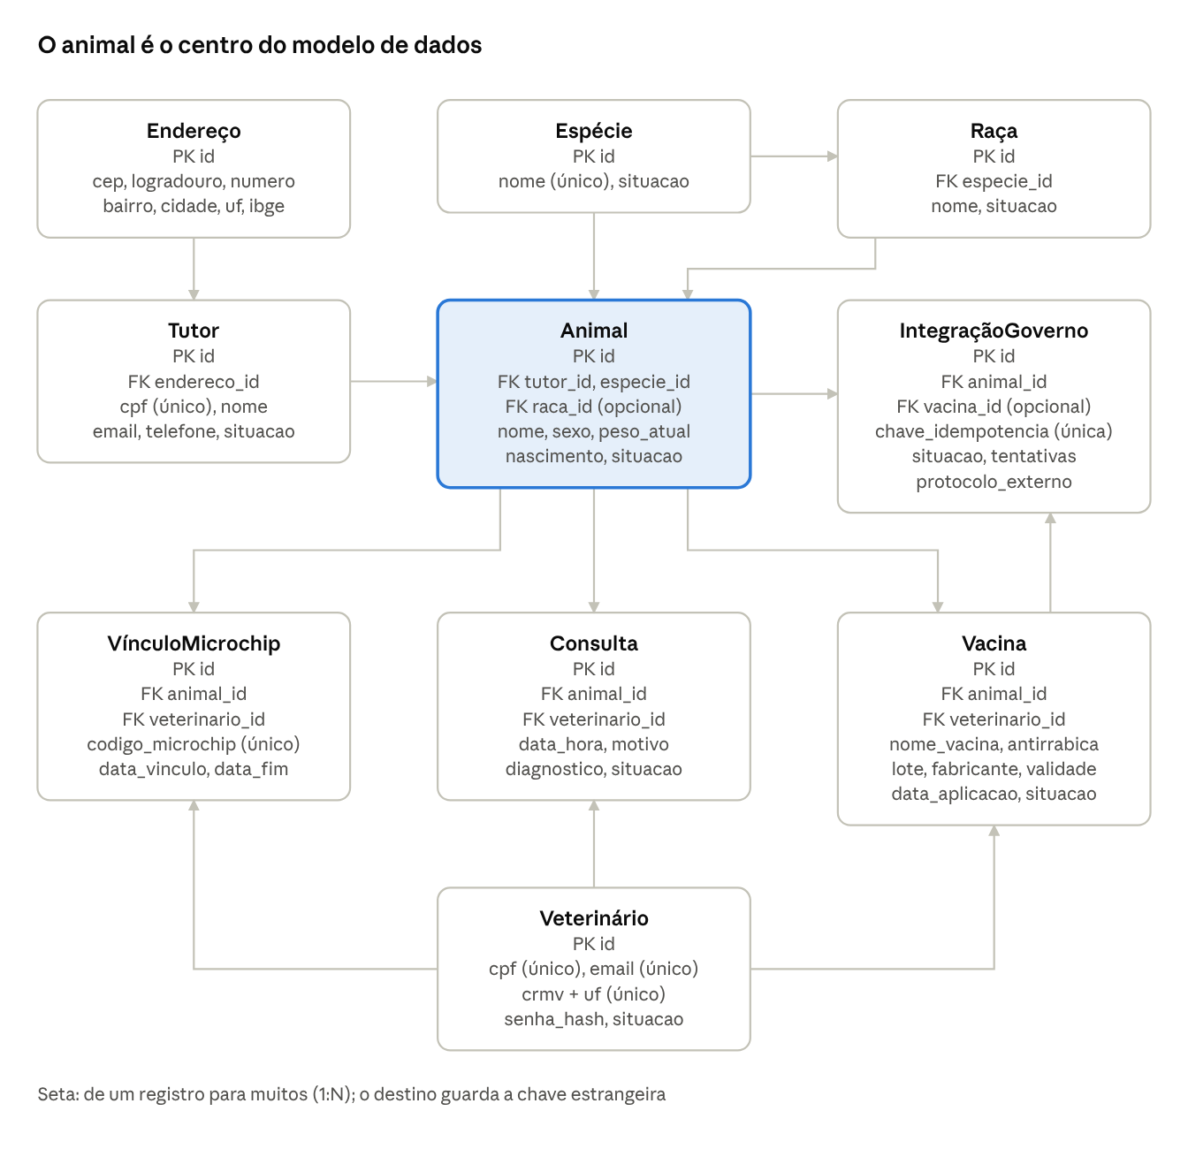
MER · 10 entidades, 13 relacionamentos 1:N

3.2 Modelo relacional
O banco da clínica tem 10 tabelas, uma por entidade exigida no enunciado. Os dados de microchip que o enunciado lista no animal (código, data, veterinário) ficam em vinculo_microchip, para preservar o histórico de substituições.
Tabela | PK | Chaves estrangeiras (FK) | Unicidade (UNIQUE) | Demais colunas
endereco | id | — | — | cep, logradouro, numero, complemento, bairro, cidade, uf, codigo_ibge
tutor | id | endereco_id → endereco | cpf | nome_completo, data_nascimento, email, telefone, data_cadastro, situacao
especie | id | — | nome | descricao, situacao
raca | id | especie_id → especie | (especie_id, nome); (especie_id, id) | descricao, situacao
veterinario | id | — | cpf; email; (crmv_numero, crmv_uf) | nome_completo, telefone, senha_hash, senha_confirmada, data_confirmacao_senha, codigo_confirmacao, codigo_expira_em, data_cadastro, situacao, ultimo_acesso
animal | id | tutor_id → tutor; especie_id → especie; (especie_id, raca_id) → raca | — | nome, data_nascimento, idade_estimada_meses, sexo, cor, peso_atual, situacao
vinculo_microchip | id | animal_id → animal; veterinario_id → veterinario | codigo_microchip; um vínculo ativo por animal | data_vinculo, data_fim, motivo_encerramento
consulta | id | animal_id → animal; veterinario_id → veterinario | — | data_hora, motivo, anamnese, sintomas, diagnostico, tratamento, prescricao, peso_kg, temperatura_c, observacoes, situacao
vacina | id | animal_id → animal; veterinario_id → veterinario | — | nome_vacina, tipo_vacina, antirrabica, fabricante, numero_lote, data_aplicacao, dose, via_aplicacao, data_proxima_dose, validade_lote, observacoes, situacao
integracao_governo | id | animal_id → animal; vacina_id → vacina (opcional) | chave_idempotencia | tipo_operacao, protocolo_externo, situacao, data_solicitacao, data_resposta, tentativas, mensagem_erro
As colunas codigo_confirmacao e codigo_expira_em em veterinario são acréscimos nossos, para guardar o código de confirmação de senha simulado.

3.3 Regras de integridade
Cinco regras do enunciado, de modo que nem um bug na API consegue violá-las.
Regra | Como o banco garante | Teste que cobre
Microchip único (RN-05) | UNIQUE em vinculo_microchip.codigo_microchip, valendo para todo o histórico, inclusive microchips já substituídos | Teste 8
Um microchip ativo por animal (RN-07) | Coluna gerada animal_ativo_id, preenchida só enquanto data_fim é nula, com UNIQUE. O MySQL aceita vários NULL, então o histórico encerrado não conflita | Teste 7
Raça compatível com a espécie (RN-04) | Chave estrangeira composta (especie_id, raca_id) de animal para raca(especie_id, id). Se raca_id for NULL (sem raça definida), a chave não é aplicada | Fluxo de cadastro de animal
Reenvio sem duplicidade (RN-13) | UNIQUE em integracao_governo.chave_idempotencia; a chave é gerada uma vez, por exemplo vacina-<id> | Teste 16
CPF único (RN-02) | UNIQUE em tutor.cpf e veterinario.cpf | Teste 5
A validação dos dígitos do CPF, a regra de que só antirrábica aplicada gera comunicação e o bloqueio de veterinário inativo ficam na API, porque dependem de lógica que o SQL não expressa bem.
Outras escolhas:
- Exclusão lógica: toda tabela de cadastro tem coluna situacao (ativo/inativo); nenhuma linha é apagada.
- Vacina como registro de aplicação: a tabela vacina guarda cada aplicação, como o enunciado descreve, e o campo antirrabica (booleano) é a classificação estruturada exigida.
- Chaves: id numérico autoincremental em todas as tabelas, e o CPF é apenas único, não é chave.

4. Definição das tecnologias

4.1 Tecnologias e opções
Java com Spring Boot ou Python com FastAPI. O banco de dados MySQL.
Camada | Trilha A: Java + Spring Boot | Trilha B: Python + FastAPI | Observação
API privada e API governamental | Spring Boot (Web, Validation) | FastAPI com Pydantic | A trilha A tem mais código e mais tipagem; a B é mais curta e mais amigável para quem está começando.
Acesso a dados e criação do banco | Spring Data JPA + Flyway (migrations) | SQLAlchemy + Alembic | Em ambas, o script SQL da modelagem serve de base para a migration inicial.
Banco de dados | MySQL, dois schemas (clínica e governo) | MySQL, dois schemas (clínica e governo) | Instalado direto na máquina (MySQL Community Server ou XAMPP), sem Docker.
Autenticação | Spring Security + JWT, senha com BCrypt | JWT (PyJWT) + hash bcrypt ou Argon2 (passlib) | O JWT facilita proteger endpoints e testar no Postman.
Chamadas HTTP externas (ViaCEP e governo) | RestClient ou WebClient com timeout | httpx com timeout | O timeout explícito é o que permite tratar indisponibilidade.
Reenvio automático de pendências | Tarefa agendada (@Scheduled) | APScheduler | Mais um botão de reenvio manual, nas duas trilhas.
Documentação dos endpoints | springdoc-openapi (Swagger UI) | Swagger gerado automaticamente | Item avaliado e exigido pelo enunciado.
Testes | Postman + JUnit | Postman + pytest | O Postman é citado no enunciado; os testes automáticos ajudam a repetir os 16 testes obrigatórios.
Frontend | Angular, React ou HTML/CSS/JavaScript puro | Angular, React ou HTML/CSS/JavaScript puro | Independe da trilha do backend; escolher pelo que quem faz o frontend já sabe.
Versionamento | Git, um repositório com três pastas | Git, um repositório com três pastas | Pastas sugeridas: frontend, api-clinica, api-governo.

5. Visão geral e responsabilidades
A arquitetura separa três serviços que se comunicam por HTTP, cada um com responsabilidades e dados próprios, e centraliza toda a comunicação externa na API privada.
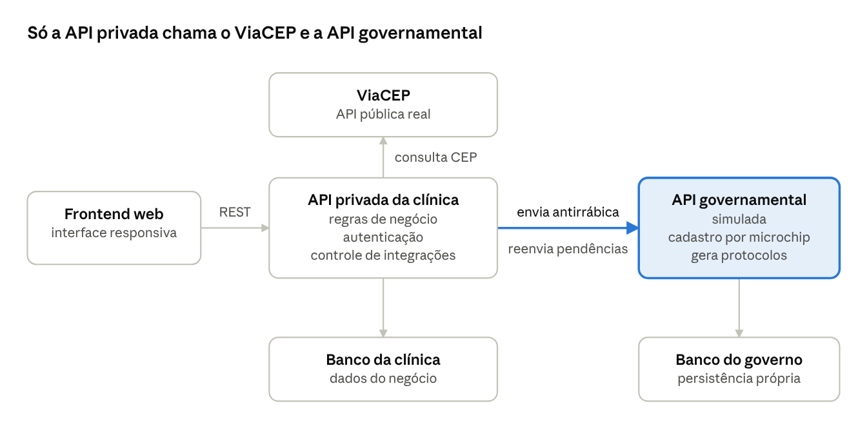
arquitetura · 3 serviços, 2 bancos, 1 API externa
O frontend só conhece a API privada; ela consulta o ViaCEP e é a única a falar com o governo (destacado, por ser o caminho da vacina antirrábica).
Serviços
Serviço | Responsabilidade | Banco de dados
Frontend web | Interface responsiva; consome somente a API privada | Nenhum
API privada da clínica | Regras de negócio, autenticação, persistência, consumo do ViaCEP e integração com o governo | Banco da clínica
API governamental simulada | Cadastro de animais por microchip, recebimento de vacinas antirrábicas, protocolos, simulação de erros | Banco próprio (ou schema separado)

5.2 Integração com o ViaCEP
A API privada é a única que consulta o ViaCEP. O frontend chama GET /api/cep/{cep}; a API confere o formato (8 dígitos), consulta viacep.com.br/ws/{cep}/json/ com timeout e devolve os campos do endereço (logradouro, bairro, cidade, UF e código IBGE). Os campos continuam editáveis, para o usuário complementar manualmente.
Situação | Como o ViaCEP responde | O que a API privada devolve
CEP válido e existente | JSON com os dados do endereço | 200 com os campos preenchidos
CEP com formato inválido | HTTP 400 | 400; a API já confere o formato antes de chamar o ViaCEP
CEP válido, mas inexistente | JSON com o campo erro igual a true | 404 com a mensagem de CEP não encontrado; o frontend libera o preenchimento manual
Timeout ou indisponibilidade | Sem resposta no prazo, ou erro de rede | 503 com mensagem clara; o frontend libera o preenchimento manual
O ViaCEP avisa que o uso massivo para validar bases locais pode bloquear o acesso; por isso a consulta só acontece quando o usuário informa o CEP.

5.3 Fluxo de comunicação entre os serviços
O fluxo principal entre os serviços é o da vacina antirrábica, que é a comunicação obrigatória com o governo:
- O veterinário registra a vacina; a API privada grava a aplicação localmente, com situação "aplicada" e a classificação antirrábica.
- A API privada cria um registro em Integração Governo com situação pendente e uma chave de idempotência.
- A API privada envia a comunicação ao governo (microchip, animal, data, vacina, fabricante, lote, veterinário) e marca a operação como enviada.
- Se o governo devolve um protocolo, a operação passa a confirmada. Se há timeout ou indisponibilidade, a vacina continua salva, a operação volta a pendente e a contagem de tentativas aumenta.
- O reenvio, manual ou agendado, reutiliza a mesma chave de idempotência. O governo reconhece a chave e não duplica o registro.
A situação falha fica para erros que o reenvio não resolve (por exemplo, dados rejeitados na validação). As regras exatas de transição ainda precisam ser validadas com o grupo.

5.4 Desenho de cada componente
Frontend (consome só a API privada)
- Telas: login e confirmação de senha; painel com as pendências do governo; tutores (com busca de CEP); animais (com espécie e raça); detalhe do animal com microchip, consultas e vacinas; integração governamental, com reenvio de pendências.
API privada da clínica
- Camadas: segurança (JWT), controller, service, repository e MySQL. O service chama os clientes do ViaCEP e do governo, e um agendador reenvia as pendências.
- Grupos de endpoints: /api/auth, /api/veterinarios, /api/tutores, /api/cep, /api/especies, /api/racas, /api/animais (inclui microchip, consultas e vacinas do animal), /api/consultas, /api/vacinas e /api/integracoes.
- Todos exigem token, exceto o login e a confirmação de senha.
API governamental simulada
- Mesmas camadas, sem clientes externos, com banco próprio (governo_sim).
- Endpoints: POST /api/governo/animais, GET e PUT /api/governo/animais/{microchip}, POST /api/governo/vacinacoes-antirrabicas (com o cabeçalho Idempotency-Key) e GET /api/governo/operacoes/{protocolo}, mais um interruptor para simular indisponibilidade.

